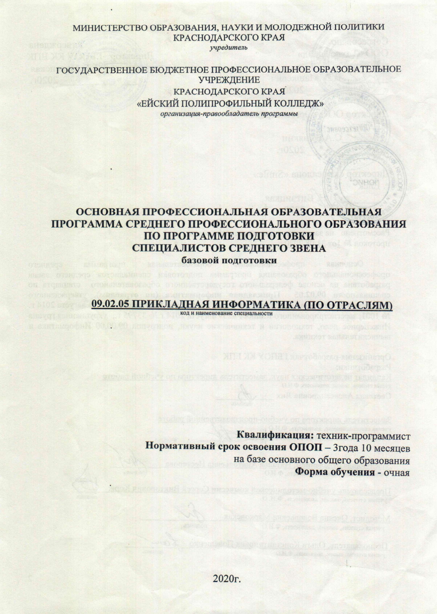

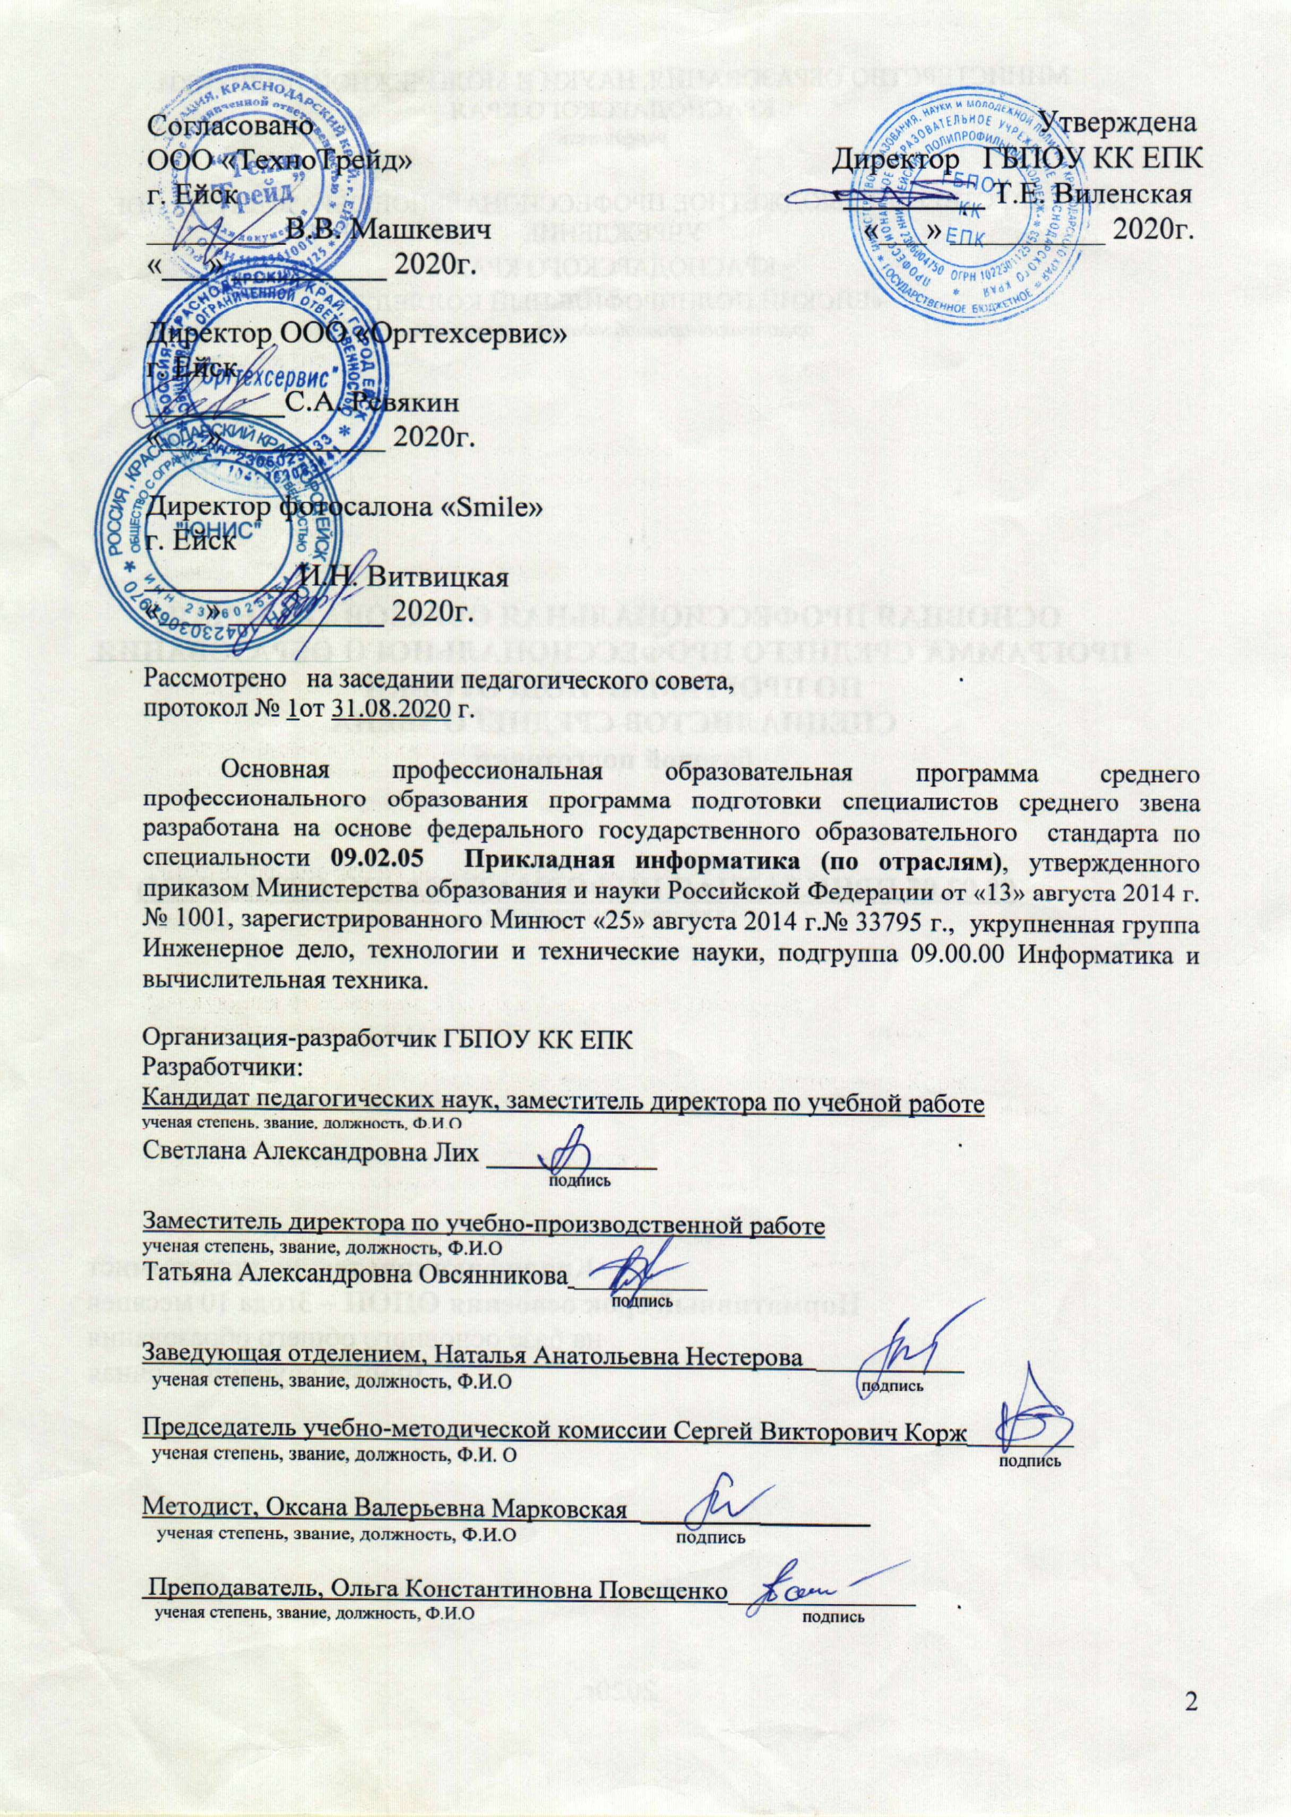

СОДЕРЖАНИЕ

 | стр.
1. Характеристика профессиональной деятельности выпускников и требования к результатам освоения основной профессиональной образовательной программы | 4
2. Характеристика подготовки по специальности | 7
3. РАБОЧИЙ учебный план | 8
4. Обоснование Вариативной части ОПОП СПО ППССЗ (подробное описание) | 11
5. перечень программ дисциплин, профессиональных модулей и практик | 20
6. Контроль и оценка результатов освоения Основной профессиональной образовательной программы | 21

ПРИЛОЖЕНИЯ

ПОЯСНИТЕЛЬНАЯ ЗАПИСКА ОСНОВНОЙ ПРОФЕССИОНАЛЬНОЙ ОБРАЗОВАТЕЛЬНОЙ ПРОГРАММЫ среднего профессионального образования программы подготовки специалистов среднего звена

1. Характеристика профессиональной деятельности выпускников и требования к результатам освоения основной профессиональной образовательной программы

  - Характеристика профессиональной деятельности выпускников

Область профессиональной деятельности выпускников:
обработка информации, разработка, внедрение, адаптация, сопровождение программного обеспечения и информационных ресурсов, наладка и обслуживание оборудования отраслевой направленности в производственных, обслуживающих, торговых организациях, административно-управленческих структурах (по отраслям)

Объекты профессиональной деятельности выпускников:
- информация;
- информационные процессы и информационные ресурсы;
- языки и системы программирования контента, системы управления контентом;
- средства создания и эксплуатации информационных ресурсов;
- программное обеспечение;
- оборудование: компьютеры и периферийные устройства, сети, их комплексы и системы отраслевой направленности;
- техническая документация;
- первичные трудовые коллективы.

  - Требования к результатам освоения основной профессиональной образовательной программы

В результате освоения ППССЗ обучающиеся должны овладеть следующими видами деятельности (ВД), общими (ОК) и профессиональными (ПК) компетенциями.

Общие компетенции
Код | Наименование общих компетенций
ОК1. | Понимать сущность и социальную значимость своей будущей профессии, проявлять к ней устойчивый интерес.
ОК 2. | Организовывать собственную деятельность, выбирать типовые методы и способы выполнения профессиональных задач, оценивать их эффективность и качество.
ОК 3. | Принимать решения в стандартных и нестандартных ситуациях и нести за них ответственность.
ОК 4. | Осуществлять поиск и использование информации, необходимой для эффективного выполнения профессиональных задач, профессионального и личностного развития.
ОК 5. | Использовать информационно-коммуникационные технологии в профессиональной деятельности.
ОК 6. | Работать в коллективе и команде, эффективно общаться с коллегами, руководством, потребителями.
ОК 7. | Брать на себя ответственность за работу членов команды (подчиненных), результат выполнения заданий.
ОК 8. | Самостоятельно определять задачи профессионального и личностного развития, заниматься самообразованием, осознанно планировать повышение квалификации.
ОК 9. | Ориентироваться в условиях частой смены технологий в профессиональной деятельности.

Виды деятельности и профессиональные компетенции

Код | Наименование видов деятельности и  профессиональных компетенций
ВД 1 | Обработка отраслевой информации.
ПК 1.1. | Обрабатывать статический информационный контент.
ПК 1.2. | Обрабатывать динамический информационный контент.
ПК 1.3. | Осуществлять подготовку оборудования к работе.
ПК 1.4. | Настраивать и работать с отраслевым оборудованием обработки информационного контента.
ПК 1.5. | Контролировать работу компьютерных, периферийных устройств и телекоммуникационных систем, обеспечивать их правильную эксплуатацию.
ВД 2 | Разработка, внедрение и адаптация программного обеспечения отраслевой направленности.
ПК 2.1. | Осуществлять сбор и анализ информации для определения потребностей клиента.
ПК 2.2. | Разрабатывать и публиковать программное обеспечение и информационные ресурсы отраслевой направленности со статическим и динамическим контентом на основе готовых спецификаций и стандартов.
ПК 2.3. | Проводить отладку и тестирование программного обеспечения отраслевой направленности.
ПК 2.4. | Проводить адаптацию отраслевого программного обеспечения.
ПК 2.5. | Разрабатывать и вести проектную и техническую документацию.
ПК 2.6. | Участвовать в измерении и контроле качества продуктов
ВД 3 | Сопровождение и продвижение программного обеспечения отраслевой направленности.
ПК 3.1. | Разрешать проблемы совместимости программного обеспечения отраслевой направленности.
ПК 3.2. | Осуществлять продвижение и презентацию программного обеспечения отраслевой направленности.
ПК 3.3. | Проводить обслуживание, тестовые проверки, настройку программного обеспечения отраслевой направленности.
ПК 3.4. | Работать с системами управления взаимоотношениями с клиентами.
ВД 4 | Обеспечение проектной деятельности.
ПК 4.1. | Обеспечивать содержание проектных операций.
ПК 4.2. | Определять сроки и стоимость проектных операций
ПК 4.3. | Определять качество проектных операций.
ПК 4.4. | Определять ресурсы проектных операций
ПК 4.5. | Определять риски проектных операций.

2. Характеристика подготовки по специальности

2.1. Нормативные сроки освоения программы

Нормативный срок освоения программы при очной форме получения образования: на базе основного общего образования – 3 года 10 месяцев.

2.2. Требования к поступающим
Наличие основного общего образования (на основании Приказа Минобрнауки России от 23 января 2014 г. N 36 г. "Об утверждении Порядка приема на обучение по образовательным программам среднего профессионального образования" ред. от 11.12.2015 № 1456)

2.3. Перечень возможных сочетаний профессий рабочих, должностей служащих по Общероссийскому классификатору профессий рабочих, должностей служащих и тарифных разрядов (ОК016-94): не предусмотрено

3. РАБОЧИЙ УЧЕБНЫЙ ПЛАН
по специальности среднего профессионального образования

09.02.05 Прикладная информатика (по отраслям)
основной профессиональной образовательной программы
среднего профессионального образования
программы подготовки специалистов среднего звена
базовая подготовка
Квалификация: техник-программист
Форма обучения – очная
Нормативный срок обучения на базе
основного общего образования – 3 года 10месяцев

Индекс | Элементы учебного процесса, в т.ч. учебные дисциплины, профессиональные модули, междисциплинарные курсы | Время в неделях | Макс.  учебная нагрузка обучающегося, час | Обязательная аудиторная нагрузка |  |  | Курс изуче-ния
 |  |  |  | всего занятий | в т.ч.
 |  |  |  |  | лаб. и практ. занятий | курсовых работ (проектов)
1 | 2 | 3 | 4 | 5 | 7 | 8 | 9
О.00 | Общеобразовательный учебный цикл | 40 | 2160 | 1440 | 704 |  | 1-3
ОУДб.01 | Русский язык |  | 117 | 78 | 48
ОУДб.02 | Литература |  | 176 | 117 | 29 |  | 1
ОУДб.03 | Иностранный язык |  | 176 | 117 | 117 |  | 1
ОУДб.04 | История |  | 180 | 120 | 93 |  | 1
ОУДб.05 | Физическая культура |  | 176 | 117 | 109 |  | 1
ОУДб.06 | Основы безопасности жизнедеятельности |  | 105 | 70 | 10 |  | 1
ОУДб.07 | Химия |  | 117 | 78 | 5 |  | 1
ОУДб.08 | Обществознание (включая экономику и право) |  | 162 | 108 | 40 |  | 1,2
ОУДб.09 | Биология |  | 54 | 36 | 16 |  | 1
ОУДб.10 | География |  | 54 | 36 | 14 |  | 1
ОУДб.11 | Родной язык (русский) |  | 54 | 36 | 10 |  | 1
ОУДб.12 | Астрономия |  | 54 | 36 | 12 |  | 1
ОУДп.13 | Математика |  | 351 | 234 | 117 |  | 1
ОУДп.14 | Информатика |  | 150 | 100 | 52 |  | 1
ОУДп.15 | Физика |  | 182 | 121 | 22 |  | 1,2
УД.16 | Основы проектно-исследовательской деятельности |  | 54 | 36 | 10 |  | 1
ОГСЭ.00 | Общий гуманитарный и социально-экономический учебный цикл | 15 | 834 | 556 | 420 |  | 2 - 4
ОГСЭ.01 | Основы философии |  | 52 | 48 | 10 |  | 4
ОГСЭ.02 | История |  | 56 | 48 | 8 |  | 2
ОГСЭ.03 | Иностранный язык |  | 224 | 188 | 188 |  | 2-4
ОГСЭ.04 | Физическая культура |  | 376 | 188 | 186 |  | 2-4
ОГСЭ.05 | Культурология |  | 72 | 48 | 10 |  | 2
ОГСЭ.06 | Основы финансовой грамотности |  | 54 | 36 | 18 |  | 3
ЕН.00 | Математический и общий естественнонаучный учебный цикл | 7 | 360 | 240 | 125 |  | 2 - 4
ЕН.01 | Математика |  | 228 | 152 | 83 |  | 2-3
ЕН.02 | Дискретная математика |  | 132 | 88 | 42 |  | 2-3
П.00 | Профессиональный учебный цикл | 70 | 3828 | 2552 | 1196 | 30 | 1 - 4
ОП.00 | Общепрофессиональные дисциплины |  | 1098 | 732 | 286 | 15
ОП. 01 | Экономика организации |  | 129 | 86 | 38 |  | 4
ОП. 02 | Теория вероятностей и математическая статистика |  | 155 | 103 | 34 |  | 2,3
ОП.03 | Менеджмент |  | 60 | 40 | 8 |  | 3
ОП. 04 | Документационное обеспечение управления |  | 138 | 92 | 52 |  | 2
ОП. 05 | Правовое обеспечение профессиональной деятельности |  | 59 | 39 | 6 |  | 2
ОП. 06 | Основы теории информации |  | 138 | 92 | 32 |  | 2
ОП. 07 | Операционные системы и среды |  | 168 | 112 | 38 | 15 | 4
ОП.08 | Архитектура электронно-вычислительных машин и вычислительные системы |  | 150 | 100 | 30 |  | 4
ОП. 09 | Безопасность жизнедеятельности |  | 102 | 68 | 48 |  | 2
ПМ.00 | Профессиональные модули | 51 | 2730 | 1820 | 910 | 15 | 1 - 4
ПМ.01 | Обработка отраслевой информации | 16 | 891 | 594 | 297 |  | 1,2,3
МДК.01.01 | Обработка отраслевой информации |  | 891 | 594 | 297 |  | 1-3
ПМ.02 | Разработка, внедрение и адаптация программного обеспечения отраслевой направленности | 22 | 1206 | 804 | 402 | 15 | 2-4
МДК.02.01 | Разработка, внедрение и адаптация программного обеспечения отраслевой направленности |  | 1206 | 804 | 402 | 15 | 2-4
ПМ.03 | Сопровождение и продвижение программного обеспечения отраслевой направленности | 9 | 480 | 320 | 160 |  | 3,4
МДК. 03.01 | Сопровождение и продвижение программного обеспечения отраслевой направленности |  | 480 | 320 | 160 |  | 3,4
ПМ.04. | Обеспечение проектной деятельности | 3 | 153 | 102 | 51 |  | 3
МДК.04.01 | Обеспечение проектной деятельности |  | 153 | 102 | 51 |  | 3
 | Вариативная часть циклов ОПОП | 28 | 1512 | 1008 | 504 |  | 1-4
Всего по циклам |  | 133 | 7182 | 4788 | 2445 | 30
УП.00. | Учебная практика | 9 |  | 396
ПП.00. | Производственная практика (практика по профилю специальности) | 6 |  | 144
ПДП.00 | Производственная  практика (преддипломная практика) | 4 |  | 144
ПА.00 | Промежуточная аттестация | 7
ГИА.00 | Государственная итоговая аттестация | 6
ГИА.01 | Подготовка выпускной квалификационной работы | 4
ГИА.02 | Защита выпускной квалификационной работы | 2
ВК.00 | Время каникулярное | 34
Всего |  | 199

4. Обоснование вариативной части ОПОП СПО ППССЗ

Вариативная часть ППССЗ по специальности 09.02.05 Прикладная информатика (по отраслям) распределена на расширение и углубление подготовки содержания обязательной части ППССЗ, получение дополнительных компетенций, умений и знаний, необходимых для обеспечения конкурентноспособности выпускника в соответствии с запросами регионального рынка труда и возможностями продолжения образования.

Вариативная часть ППССЗ по специальности 09.02.05 Прикладная информатика (по отраслям) 1512 часов максимальной нагрузки и 1008 часов обязательной нагрузки.

Вариативная часть ППССЗ выполняет следующие функции:
- определяет соответствие содержания ППССЗ запросам регионального рынка труда, особенностям развития региона;
- определяет соответствие ППССЗ потребностям работодателей;
- учитывает особенности развития науки, культуры, экономики, технологий и социальной сферы

При формировании структуры и содержания вариативной части ОПОП использовались следующие методы:
- количественные оценки регионального рынка труда;
- анализ требований к результатам освоения ППССЗ по специальности (по видам профессиональной деятельности; по профессиональным компетенциям; по МДК, дисциплинам);
- организация и проведение анкетирования и интервьюирования работодателей (ООО «Технотрейд» г.Ейск – директор В.В. Машкевич , ООО «Оргтехсервис» г.Ейск - С.А.Ревякин, Фотосалон «Smaile» г.Ейск - директор И.Н. Витвицкая), выпускников в процессе организации «круглых столов», конференций по итогам учебных и производственных практик, участие работодателей в государственной итоговой аттестации выпускников.
- анализ тенденций развития науки, техники, производственных технологий, экономики, социальной сферы, относящихся к данной специальности.
Участие работодателей в формировании вариативной части основных профессиональных образовательных программ состояло:
- в работе в составе учебно-методических объединений по разработке содержания вариативной части ППССЗ;
- в согласовании содержания и результатов освоения ППССЗ;
- в экспертизе контрольно-измерительных материалов для результатов освоения ППССЗ.
Регламент участия работодателей в формировании, реализации и оценке результатов освоения основных профессиональных образовательных программ утверждены Постановлением Правительства Российской Федерации от 10 февраля 2014 г. № 92 «Правила участия объединений работодателей в мониторинге и прогнозировании потребностей экономики в квалифицированных кадрах, а также в разработке и реализации государственной политики в области среднего профессионального образования и высшего образования».
В перечень требований к практическому опыту, умениям и знаниям обязательной части ОПОП включены дополнительные требования к практическому опыту, умениям и знаниям.

Распределение объема часов
вариативной части между циклами ППССЗ
Индекс |  | Наименование циклов (раздела), требования к знаниям, умениям, практическому опыту | Всего максимальной учебной нагрузки обучающегося, час. | Обязательная учебная нагрузка, час.
1 |  | 2 | 3 | 4
УД.00 |  | Дополнительные учебные дисциплины | 54 | 36
УД.16 |  | В результате изучения вариативной дисциплины УД.16 Основы проектно-исследовательской деятельности обучающийся должен уметь:  - осуществлять поиск и анализ информации, в том числе с помощью современных информационно-поисковых систем;  - перерабатывать информацию: составлять план информационного текста, оформлять цитаты и выписки, составлять конспект и тезисы, устную и письменную аннотацию;  - разрабатывать текст выступления;  - формулировать тему проектной и исследовательской работы, доказывать ее актуальность, выделять объект и предмет исследования;  - составлять индивидуальный план проектной и исследовательской работы;  - определять цели и задачи проектной и исследовательской работы;  - работать с различными источниками, в том числе с первоисточниками, грамотно их цитировать, оформлять библиографические ссылки, составлять библиографический список по проблеме;  - оформлять и защищать учебно-исследовательские работы (реферат, курсовую и выпускную квалификационную работу);  - оформлять результаты проектной и исследовательской работы;  - разрабатывать и защищать проекты различных типологий.  знать:  - теоретические основы научно-исследовательской деятельности;  - формы и методы учебного и научного исследования;  - способы получения и переработки информации;  - особенности подготовки публичного выступления;  - типологию, структуру и правила оформления проектной и исследовательской работы;  - особенности подготовки учебно-исследовательских работ;  - особенности составления индивидуальных и групповых проектов;  - информационные технологии в проектной деятельности;  - требования, предъявляемые к защите проекта, реферата, курсовой и выпускной квалификационной работы. | 54 | 36
ОГСЭ. 00 |  | Общий гуманитарный и социально-экономический учебный цикл | 126 | 84
ОГСЭ.05 |  | В результате изучения вариативной части ОГСЭ.05 Культурология обучающийся должен уметь:  - объяснить феномен культуры, ее роль в человеческой жизнедеятельности;  - логично в реферативной форме (письменно и устно) излагать культурологическую проблематику;  - оценивать своеобразие, ценность и уникальность всякой культуры;  - ориентироваться в сложных проблемах современной культурной ситуации;  - обосновывать принятие конкретного решения при разработке технологических процессов в сфере социокультурной деятельности;  - применять культурологическое знание и критически использовать методы современной науки о культуре в профессиональной деятельности и социальной практике.  знать:  - cущность и функции культуры;  - основные формы, типы и виды культуры;  - историю православной культуры;  - основы межкультурной коммуникации. | 72 | 48
ОГСЭ.06 |  | В результате изучения вариативной части цикла ОГСЭ.06 Основы финансовой грамотности обучающийся должен  уметь:  - составлять личный финансовый план и бюджет;  - планировать хозяйство, доходы, расходы и накопления семьи;  - проводить анализ карманные деньги: за и против;  - проводить анализ различных банковских продуктов, программ и предложений;  - рассчитывать банковский и ипотечный кредит;  - анализировать плюсы и минусы (риски) кредитования граждан;  - решать задачи по страхованию жизни;  - решать задачи по инвестированию денежных средств;  - рассчитывать сумму будущей пенсии;  - решать задачи по налогам и налогообложению.  знать:  - основы личного финансового планирования;  - особенности формирования банковской системы России;  - фондовый и инвестиционный рынок Российской Федерации;  - формирование пенсии;  - способы защиты от мошеннических действий на финансовом рынке;  - структуру бюджетной и налоговой системы РФ. | 54 | 36
ЕН.00 |  | Математический и общий  естественнонаучный учебный цикл | 360  (270+90) | 240  (180+60)
 | ЕН.01 | Вариативная часть ЕН.01 Математика направлена на углубление тем: «Основы линейной алгебры и аналитической геометрии», «Основные понятия и методы дифференциального и интегрального исчисления», «Основные численные методы решения математических задач». | 228  (168+60) | 152  (112+40)
 | ЕН.02 | Вариативная часть ЕН.02 Дискретная математика направлена на углубление тем: «Основные понятия теории множеств, теоретико-множественные операции и их связь с логическими операциями», «Основы алгебры вычетов и их приложение к простейшим криптографическим шифрам», «Метод математической индукции», «Основы теории графов». | 132  (102+30) | 88  (68+20)
 | ОП.00 | Общепрофессиональные учебные  дисциплины | 710  (507+203) | 473  (338+135)
 | ОП.01 | Вариативная часть дисциплины ОП.01 Экономика организации выделена на углубление тем: «Основные принципы построения экономической системы организации», «Организация производственного и технологического процессов», «Управление основными и оборотными средствами и оценка эффективности их использования», «Состав материальных, трудовых и финансовых ресурсов организации, показатели их эффективного использования», «Формы оплаты труда», «Механизмы ценообразования», «Основные технико-экономические показатели деятельности организации и методика их расчета» и введение темы «Основы предпринимательской деятельности». | 129  (72+57) | 86  (48+38)
 | ОП.02 | Вариативная часть ОП.02 Теория вероятностей и математическая статистика направлена на углубление тем:  «Основы комбинаторики и теории вероятностей», «Основы теории случайных величин», «Статистические оценки параметров распределения по выборочным данным», «Методика моделирования случайных величин, метод статистических испытаний» | 155  (113+42) | 103  (75+28)
 | ОП.04 | Вариативная часть ОП.04 Документационное обеспечение управления направлена на углубление тем: «Классификация документов»,  «Требования к составлению и оформлению документов», «Системы документационного обеспечения управления», «Организация документооборота:  прием, обработка, регистрация, контроль, хранение документов, номенклатура дел» | 138  (93+45) | 92  (62+30)
 | ОП.06 | Вариативная часть ОП.06 Основы теории информации направлена на углубление тем: «Кодирование информации» , «Принципы кодирования» | 138  (109+29) | 92  (73+19)
 | ОП.08 | В результате изучения дисциплины ОП.08 Архитектура электронно-вычислительных машин и вычислительные системы вариативные часы определены на углубленное изучение тем: «Построение цифровых вычислительных систем и их архитектурные особенности», «Принципы работы основных логических блоков системы», «Принципы вычислений в многопроцессорных и многоядерных системах», «Принципы работы кэш-памяти» | 150  (120+30) | 100  (80+20)
 | ПМ.00 | Профессиональные модули | 2577  (1537+1040) | 1718  (1025+693)
 | ПМ.01  МДК.01.01 | В результате изучения ПМ.01 Обработка отраслевой информации вариативной части профессионального модуля обучающийся должен  иметь практический опыт:  - осуществления ввода, редактирования и форматирования документов в среде программ верстки текстов;  - систематизации и обобщения информации отраслевого характера  уметь:  - работать в графическом редакторе векторного типа;  - создавать презентации с различными видами разметки слайдов;  - работать в текстовом редакторе;  - работать с программами подготовки электронных таблиц;  - разрабатывать мультимедийные презентации.  знать:  - знать технологию создания и редактирования графических объектов;  - знать последовательность оформления документов и основные операции по обработке текстовой информации;  - знать основные создания мультимедийных презентаций для формирования демонстрационных роликов, электронных методических пособий и т.д.;  - знать современные информационно-коммуникационные системы обработки отраслевой информации для решения профессиональных задач;  - знать технологии работы с динамическим информационным контентом;  - знать стандарты форматов представления данных. | 891  (490+401) | 594  (327+267)
 | ПМ.02  МДК.02.01 | В результате изучения вариативной части ПМ.02 Разработка, внедрение и адаптация программного обеспечения отраслевой направленности  обучающийся должен  иметь практический опыт:  - проектирования и разработки баз данных;  - разработки веб-ресурса  уметь:  - работать в компьютерных сетях;  - использовать антивирусные пакеты;  - моделировать предметную область;  - создавать реляционную модель данных;  - создавать объекты базы данных средствами СУБД;  - создавать SQL запросы;  - программировать основные алгоритмические конструкции средствами языка программирования высокого уровня;  - использовать средства встроенного алгоритмического языка программирования для решения поставленных задач;  - проектировать веб-ресурс;  - использовать CMS для управления сайтом  знать:  - технологии глобальной сети Интернет;  - технологии борьбы с вирусным заражением информации;  - основы теории баз данных;  - системы управления базами данных;  - принципы манипулирования данными;  - понятие и свойства алгоритма;  - основные алгоритмические конструкции;  - синтаксис и базовые операторы встроенного алгоритмического языка;  - основы создания веб-контента;  - языки разметок;  - понятие и функции системы управления контентом;  - основные средства CMS для создания и управления сайтом. | 1206  (690+516) | 804  (460+344)
 | ПМ.03  МДК.03.01 | В результате изучения вариативной части ПМ.03 Сопровождение и продвижение программного обеспечения отраслевой направленности профессионального модуля обучающийся должен иметь практический опыт:  - организации и продвижении информационных ресурсов;  - обслуживания различных видов программных продуктов.  уметь:  - организовывать продвижение информационных ресурсов;  - обслуживать разные виды программных продуктов.  знать:  - технологию продвижения информационных ресурсов;  - основные положения систем CRM;  - виды обслуживания программных продуктов. | 480  (357+123) | 320  (238+82)
 |  | ИТОГО | 3865  (2353+1512) | 2576  (1568+1008)

5. перечень программ дисциплин, профессиональных модулей и практик
Индекс дисциплины, профессионального модуля, практики по ФГОС | Наименование циклов, разделов и программ | Шифр программы в перечне |  | Номер приложения, содержащего программу в ОПОП
1 | 2 | 3 |  | 4
 | Общеобразовательный цикл
ОУДб.01 | Русский язык |  |  | приложение 1
ОУДб.02 | Литература |  |  | приложение 1
ОУДб.03 | Иностранный язык |  |  | приложение 1
ОУДб.04 | История |  |  | приложение 1
ОУДб.05 | Физическая культура |  |  | приложение 1
ОУДб.06 | Основы безопасности жизнедеятельности |  |  | приложение 1
ОУДб.07 | Химия |  |  | приложение 1
ОУДб.08 | Обществознание (включая экономику и право) |  |  | приложение 1
ОУДб.09 | Биология |  |  | приложение 1
ОУДб.10 | География |  |  | приложение 1
ОУДб.11 | Родной язык (русский) |  |  | приложение 1
ОУДб.12 | Астрономия |  |  | приложение 1
ОУДп.13 | Математика |  |  | приложение 1
ОУДп.14 | Информатика |  |  | приложение 1
ОУДп.15 | Физика |  |  | приложение 1
УД.16 | Основы проектно-исследовательской деятельности |  |  | приложение 1
Общий гуманитарный и социально-экономический цикл |  |  |  |  |  |  | приложение 1
ОГСЭ.01 | Основы философии |  |  | приложение 2
ОГСЭ.02 | История |  |  | приложение 2
ОГСЭ.03 | Иностранный язык |  |  | приложение 2
ОГСЭ.04 | Физическая культура |  |  | приложение 2
ОГСЭ.05 | Культурология |  |  | приложение 2
ОГСЭ.06 | Основы финансовой грамотности |  |  | приложение 2
Математический и общий естественнонаучный цикл
ЕН.01 | Математика |  |  | приложение 3
ЕН.02 | Дискретная математика |  |  | приложение 3
Общепрофессиональные дисциплины
ОП.01 | Экономика организации |  |  | приложение 4
ОП.02 | Статистика |  |  | приложение 4
ОП.03 | Менеджмент |  |  | приложение 4
ОП.04 | Документационное обеспечение управления |  |  | приложение 4
ОП.05 | Правовое обеспечение профессиональной деятельности |  |  | приложение 4
ОП.06 | Основы теории информации |  |  | приложение 4
ОП.07 | Операционные системы и среды |  |  | приложение 4
ОП.08 | Архитектура ЭВМ и вычислительных систем |  |  | приложение 4
ОП.09 | Безопасность жизнедеятельности |  |  | приложение 4
Профессиональные модули
ПМ.01 | Обработка отраслевой информации |  |  | приложение 5
ПМ.02 | Разработка, внедрение и адаптация отраслевого программного обеспечения |  |  | приложение 5
ПМ.03 | Сопровождение и продвижение отраслевого программного обеспечения |  |  | приложение 5
ПМ.04 | Обеспечение проектной деятельности |  |  | приложение 5
УП.00 | Учебная практика |  |  | приложение 6
ПП.00 | Производственная практика |  |  | приложение 6
ПДП | Преддипломная практика |  |  | приложение 6
ГИА | Государственная итоговая аттестация |  |  | приложение 7

Программы, перечисленные в перечне, размещены в приложении.

6. Контроль и оценка результатов освоения Основной профессиональной образовательной программы

6.1. Контроль и оценка освоения основных видов деятельности, профессиональных и общих компетенций.

Контроль и оценка освоения видов деятельности, профессиональных и общих компетенций по специальности 09.02.05 Прикладная информатика (по отраслям) включает текущий контроль успеваемости, промежуточную и государственную итоговую аттестацию обучающихся, максимально приближенные к условиям их будущей профессиональной деятельности.
Текущий контроль проводится преподавателем в процессе обучения.
Формы и процедуры текущего контроля успеваемости, промежуточной аттестации по каждой дисциплине и профессиональному модулю разрабатываются ГБПОУ КК ЕПК самостоятельно и доводятся до сведения обучающихся в течение первых двух месяцев от начала обучения.
Для промежуточной аттестации обучающихся по дисциплинам (междисциплинарным курсам) в качестве внешних экспертов активно привлекаются преподаватели смежных дисциплин (курсов). Для максимального приближения программ промежуточной аттестации обучающихся по профессиональным модулям к условиям их будущей профессиональной деятельности в качестве внештатных экспертов активно привлекаются работодатели.
Оценка качества подготовки обучающихся и выпускников осуществляется в двух основных направлениях: оценка уровня освоения дисциплин; оценка компетенций обучающихся.
Для юношей предусматривается оценка результатов освоения основ военной службы.
Обучение по дисциплине завершается промежуточной аттестацией, проводимой за счет времени, отведенного на дисциплину. Обучение по профессиональному модулю завершается промежуточной аттестацией, которую проводит экзаменационная комиссия. В состав экзаменационной комиссии могут входить представители общественных организаций обучающихся.
Промежуточная аттестация в форме дифференцированного зачета комплексного и экзамена комплексного проводится по МДК в рамках одного ПМ и между УД, имеющими интегративные связи и актуализирующими одинаковые ОК и ПК.
Для аттестации обучающихся на соответствие их персональных достижений поэтапным требованиям в ГБПОУ КК ЕПК созданы фонды оценочных средств (ФОС), позволяющие оценить умения, знания, практический опыт и освоенные компетенции. ФОС включают в себя педагогические контрольно-измерительные материалы, предназначенные для определения соответствия (или несоответствия) индивидуальных образовательных достижений основным показателям результатов подготовки обучающихся по ППССЗ. ФОС для промежуточной аттестации по дисциплинам и междисциплинарным курсам в составе профессиональных модулей разрабатываются и утверждаются ГБПОУ КК ЕПК самостоятельно, а для промежуточной аттестации по профессиональным модулям и для государственной итоговой аттестации – разрабатываются и утверждаются ГБПОУ КК ЕПК после предварительного положительного заключения работодателей.
Государственная итоговая аттестация по специальности 09.02.05 Прикладная информатика (по отраслям) включает подготовку и защиту выпускной квалификационной работы в форме дипломного проекта, обязательное требование к которому – соответствие его тематики содержанию одного или нескольких профессиональных модулей, входящих в образовательную программу СПО и программу государственной итоговой аттестации.

6.2. Требования к выпускным квалификационным работам

Выпускная квалификационная работа по специальности 09.02.05 Прикладная информатика (по отраслям) проводится в виде оформления и защиты дипломного проекта. Структура, объем и содержание выпускной квалификационной работы оформляются в соответствии с Положением о дипломном проекте студентов ГБПОУ КК ЕПК.
Дипломный проект - проект, направленный на решение задач, связанных с созданием продукции, предполагающий анализ проблемной ситуации, генерацию возможных путей ее разрешения, обоснование рационального варианта решения, выполнение расчетных, исследовательских, конструкторских, графических работ, включающий обязательную разработку комплекта или отдельных элементов технической документации. Возможно создание образцов готовой продукции или ее элементов (например, программных продуктов).
Защита дипломного проекта проводится с целью определения сформированности общих и профессиональных компетенций, качества освоения всех видов деятельности по ППССЗ и подготовки обучающихся в соответствии с требованиями ФГОС СПО.
Цель защиты дипломного проекта – установление уровня квалификации, с помощью которого отражается готовность выпускника ГБПОУ КК ЕПК к выполнению деятельности в профессиональной сфере или по специальности, подтверждаемой дипломом государственного образца.
Дипломный проект должен иметь актуальность и практическую значимость и выполняться по предложениям работодателей.
Содержание дипломного проекта включает в себя:
- введение;
- основная часть;
- выводы и заключение, рекомендации относительно возможностей применения полученных результатов;
- список используемой литературы (не менее 20 источников);
- приложение.
По структуре дипломный проект состоит из пояснительной записки и графической части. В пояснительной записке дается теоретическое и расчетное обоснование принятых в проекте решений. В графической части принятое решение представлено в виде чертежей, схем, графиков, диаграмм.
В состав дипломного проекта могут входить изделия, изготовленные студентом в соответствии с заданием.
Объем дипломного проекта должен составлять не менее 30, но не
более 50 страниц печатного текста (в соответствии с Положением о дипломном проекте студентов ГБПОУ КК ЕПК).

6.3. Организация государственной итоговой аттестации выпускников

Освоение программ подготовки специалистов среднего звена, прошедших государственную аккредитацию, завершается обязательной государственной итоговой аттестацией (далее - ГИА), которая проводится в порядке и форме, установленными ГБПОУ КК ЕПК в соответствии с Федеральным законом «Об образовании в Российской Федерации».
Государственная итоговая аттестация проводится в ГБПОУ КК ЕПК и завершается выдачей документа государственного образца о среднем профессиональном образовании с присвоением квалификации специалиста среднего звена.
В соответствии с ФГОС СПО необходимым условием допуска обучающегося ГИА является представление документов, подтверждающих освоение обучающимся компетенций при изучении теоретического материала и прохождении практики по каждому из видов деятельности. Формой представления документов является Портфолио в содержании которого фиксируются результаты формирования общих и профессиональных компетенций на междисциплинарной основе. Портфолио формируется обучающимся самостоятельно, начиная с первого курса обучения (в соответствии с Методическими рекомендациями по формированию портфолио обучающихся ГБПОУ КК ЕПК). В течении последней недели семестра выпускник сдает Портфолио Методической комиссии, которая оценивает его в течении недели и выносит решение «рекомендовать»/ «не рекомендовать» педагогическому совету допустить обучающегося с ГИА. Методическая комиссия осуществляет свою деятельность в соответствии с Положением о методической комиссии ГБПОУ КК ЕПК.
К государственной итоговой аттестации допускаются обучающиеся, не имеющие академической задолженности, и в полном объеме выполнившие учебный план и индивидуальный учебный план ППССЗ, прошедшей государственную аккредитацию и разработанной ГБПОУ КК ЕПК, в соответствии с требованиями ФГОС СПО. К проведению ГИА привлекаются представители работодателей или их объединений. ГИА осуществляется государственными экзаменационными комиссиями (ГЭК), организуемыми в Колледже по каждой ППССЗ, прошедшей государственную аккредитацию. Состав ГЭК утверждается приказом директора ГБПОУ КК ЕПК до 1 января текущего года на следующий календарный год.
Нормативный срок проведения ГИА, устанавливаются ФГОС СПО.
Программа ГИА разрабатывается председателями учебно-методических объединений под руководством заведующих отделений, согласовывается с работодателем, утверждается на заседании педагогического совета ГБПОУ КК ЕПК с участием председателей ГЭК и доводится до сведения студентов, не позднее, чем за шесть месяцев до начала ГИА. Программа ГИА включает:
- требования к выпускным квалификационным работам;
- критерии оценки компетенций и присвоения квалификаций.
Расписание проведения ГИА утверждается директором Колледжа и доводится до сведения студентов не позднее, чем за две недели до ее начала.
Защита ВКР проводится на открытых заседаниях ГЭК. На процедуру защиты студенту отводится до одного академического часа. Результаты защиты ВКР определяются оценками «отлично», «хорошо», «удовлетворительно», «неудовлетворительно» и объявляются в тот же день после оформления в установленном порядке протоколов заседаний ГЭК. На основании протоколов заседаний ГЭК издается приказ Директора Колледжа о присвоении квалификации выпускникам, прошедшим ГИА и выдаче диплома об образовании и квалификации.
По результатам ГИА выпускник, участвовавший в ГИА, имеет право подать на апелляционную комиссию письменное заявление о нарушении, по его мнению, установленного порядка проведения ГИА и (или) несогласии с ее результатами. Апелляция рассматривается на заседании апелляционной комиссии состав которой утверждается приказом Директора Колледжа. В результате рассмотрения апелляции о несогласии с результатами ГИА апелляционная комиссия принимает решение об отклонении апелляции и сохранении результата ГИА либо об удовлетворении апелляции и выставлении иного результата ГИА. Решение апелляционной комиссии является окончательным и пересмотру не подлежит (в соответствии с Положением о государственной итоговой аттестации выпускников ГБПОУ КК ЕПК.

